

GAZETKA SZKOŁY PODSTAWOWEJ W DĄBROWIE WIELKIEJ

KLEKS



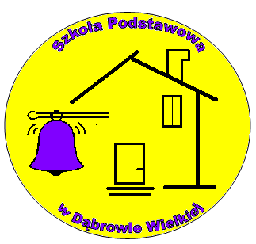

NUMER 3(51)/2014/2015

marzec-czerwiec

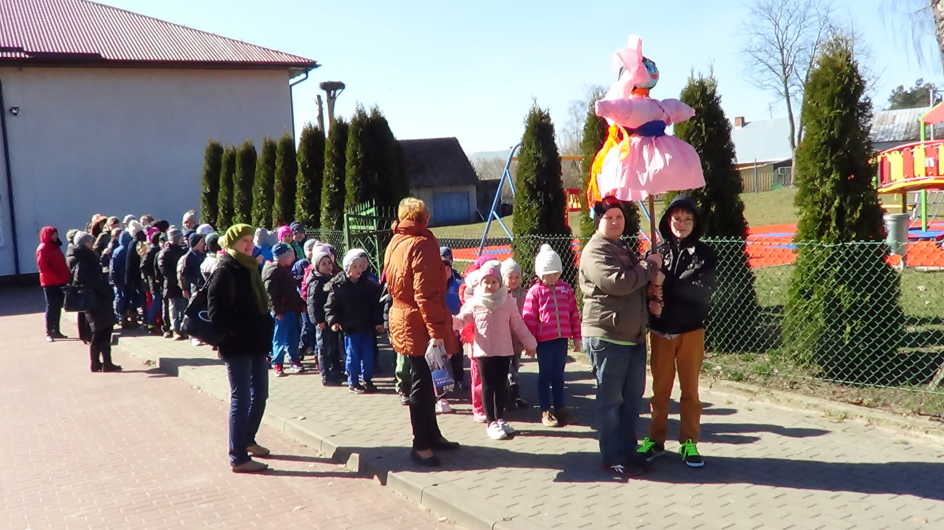

W NUMERZE:

- Pierwszy Dzień Wiosny
- Turniej Gier i Zabaw
- Konstytucja 3 Maja
- Dzień Matki

- Wycieczka szkolna
- Kurs I pomocy przedmedycznej
- Wycieczka do kina
- Z albumu szkoły

